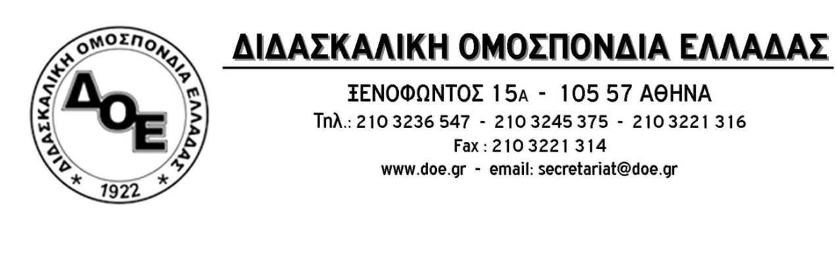

Αρ. Πρωτ.913 | Αθήνα 11/9/2020  Προς  1. Την Υπουργό Παιδείας  κ. Νίκη Κεραμέως  2. Την Υφυπουργό Παιδείας  κ. Σοφία Ζαχαράκη  3. Τη Γενική Γραμματέα του Υπουργείου Παιδείας  κ. Αναστασία Γκίκα  4. Τους Συλλόγους Εκπαιδευτικών Π.Ε.

Θέμα: Τραγικά ανεπαρκής, ανεύθυνη και επικίνδυνη η πολιτική ηγεσία του Υπουργείου Παιδείας

14 Σεπτεμβρίου 2020. Τα σχολεία παντελώς ανέτοιμα να υποδεχτούν τους μαθητές αφού ο αριθμός των μαθητών ανά τμήμα σε πληθώρα περιπτώσεων αγγίζει το 25, εκπαιδευτικοί καθαρίζουν τις τάξεις τους επειδή δεν επαρκεί το προσωπικό καθαριότητας, σχολικές μονάδες με κρούσματα covid 19 λειτουργούν σα να μη συμβαίνει τίποτα, οι περιβόητες μάσκες και τα πολυδιαφημισμένα παγούρια δεν έχουν ακόμα παραληφθεί, καμία συζήτηση για προληπτικούς ελέγχους σε μαθητές κι εκπαιδευτικούς δεν έχει γίνει, εκατοντάδες κενά παραμένουν ακάλυπτα και τάξεις δεν έχουν εκπαιδευτικούς.
Η πολιτική ηγεσία του Υπουργείου Παιδείας, τραγικά ανεπαρκής ως και επικίνδυνη, αγνοώντας την εκπαιδευτική πραγματικότητα και νομοθεσία (Π.Δ. 79, άρθρο 3, παρ. 6), μεσημέρι Παρασκευής 11 Σεπτεμβρίου, όταν τα σχολεία είναι ανοικτά από την 1^{η} Σεπτεμβρίου, όλες οι σχολικές μονάδες έχουν ενημερώσει γονείς και μαθητές για το πρόγραμμα της Δευτέρας 14/9, ημέρας αγιασμού, το οποίο έχει σχεδιαστεί με βάση τις ιδιαιτερότητες των σχολικών μονάδων (μεταφορές μαθητών με λεωφορεία, βάρδιες πρωί απόγευμα, αποφυγή συγχρωτισμού των μαθητών στον προαύλιο χώρο, εφημερία εκπαιδευτικών, τρόπος διανομής βιβλίων κλπ.) εξαπολύει μια εγκύκλιο ενάντια στο πνεύμα του Προεδρικού Διατάγματος αλλά και ενάντια στις οδηγίες που η ίδια είχε αποστείλει στις 9/9, η οποία δημιουργεί τεράστια αναστάτωση και σύγχυση σε όλη την εκπαιδευτική κοινότητα.
Το Δ.Σ. της Δ.Ο.Ε. καταγγέλλει την ανεύθυνη πολιτική ηγεσία του Υπουργείου Παιδείας και καλεί τους εκπαιδευτικούς, οι οποίοι αυτονόητα θα βρίσκονται στις σχολικές μονάδες από το πρωί σύμφωνα με την κείμενη νομοθεσία, να τηρήσουν τον προγραμματισμό που υπεύθυνα έχουν σχεδιάσει και ανακοινώσει προς τη σχολική κοινότητα, με σεβασμό στις ανάγκες των μαθητών τους, τις οποίες το Υ.ΠΑΙ.Θ. αγνοεί επιδεικτικά.

